判别分析及其改进的新方法在Web中的实现

[摘要] 判别分析是根据多指标来判断个体所属类别的一种多元统计分析方法，它所要解决的问题是在一些已知研究对象用某种方法已分成若干类的情况下，确定新的观测数据属于已知类别中的哪一类。通过判别分析，可以很多事物的归类问题。改进了的判别分析，一是可以建立模型保存备用，以外就是定向判别分析、有序判别分析和二阶判别分析，参考教师的论文。数据来源采用用户导入Excel表格。通过设计，为各行各业提供一个方便实用的网页上直接适用的软件，同时锻炼编程设计的能力，软件成果可以服务于社会。

[关键词]J2EE JFREECHART 绘图系统

The Articulated Drafting Subsystem for General Information System

[Abstract] Information is ubiquitous in the information-based society. The management, analysis and prediction of information are the most important characteristics of this era. Because of its complexity and diversity, we have to find a better way to study their underlying relationships. Firstly we need to analyze the property of information in a list form; then we have to decide on which way to go on with the further research. Informative Graphic on the network platform is actually a way to deal with any analyzable previous explanatory charts. The paper gives us an solution for the J2EE-based articulated drafting subsystem for general information system. The design of this system adopts an Object-Oriented method and applies some design patterns to carry on the code designs. The entire system, which applies the popular Graphics development kit of JFreeChart, graphic API of java, lightweight Java Script Framework QUERY, Ajax and some advanced development techniques, consists of Data Manipulation Modules and Graphics modules. This helps us to carry the drawing based on different data sources.

[Key Word] J2EE; JFreeChart; base64; Ajax; drafting system

目录

第一章 引言 1
1.1 论文研究背景与意义 1
1.2 本课题研究内容与目标 1
第二章 开发环境及相关技术的介绍 2
2.1 J2EE架构 2
2.1.1 J2EE简介 2
2.1.2 J2EE的优势 2
2.1.3 J2EE 的四层模型 3
2.2 JFREECHART 4
2.2.1 JFreeChart简介 4
2.2.2 JFreeChart功能 4
2.3 开发环境的搭建 5
第三章 需求分析 6
3.1 对功能的规定 6
3.2 用例描述 6
3.3 运行环境规定 7
第四章 概要设计 8
4.1 系统框架设计 8
4.2 类-责任-协作模型 9
4.3 对象-行为模型 11
4.4 系统状态变迁图 12
第五章 详细设计 13
5.1 系统体系结构设计 13
5.1.1 源码结构及系统架构 13
5.1.2 数据源获取模块的结构设计 14
5.1.2.1 从Excel文件获取数据 14
5.1.3数据操作与封装模块的结构设计 17
5.1.4绘图模块的结构设计 17
5.1.4.1 使用JFREECHART实现 18
结论 21
致谢语 20
参考文献 22

第一章 引言

1.1 论文研究背景与意义
至今还没有通用网上信息绘图平台。只有少量桌面形式的图表绘制工具，使用前必须下载安装，功能单一、操作复杂、使用极其不便！不能适应广大用户的需求、用户需要耗费大量时间学习桌面形式的绘图软件的使用。
该系统可应用于经济、地质、等领域信息展示，效果很好，各级领导、职员一看就懂。因此，网上信息平台的图表绘制，具有很高的使用价值和商业前景。拥有这样的网上平台，用户便可以绘制直观、可靠的图表，而不必安装任何操作复杂的软件，用最短的时间做出最有质量的图表使报表的制作成为一种很简单的工作。

1.2 本课题研究内容与目标
研制并搭建一个易于操作、可靠的判别图形系统，能够为用户提供多种图表绘制方法。要以可视化的形式并用网上平台形式向用户展示数据信息、直观展示信息的属性（时间性、数量性等）、对知识挖掘和信息直观生动感受起关键作用的图形结构。

第二章 开发环境及相关技术的介绍

2.1 J2EE架构

2.1.1 J2EE简介
目前，Java 2平台有3个版本，它们是适用于小型设备和智能卡的Java 2平台Micro版（Java 2 Platform Micro Edition，J2ME）、适用于桌面系统的Java 2平台标准版（Java 2 Platform Standard Edition，J2SE）、适用于创建服务器应用程序和服务的Java 2平台企业版（Java 2 Platform Enterprise Edition，J2EE）。
J2EE是一种利用Java 2平台来简化企业解决方案的开发、部署和管理相关的复杂问题的体系结构。J2EE技术的基础就是核心Java平台或Java 2平台的标准版，J2EE不仅巩固了标准版中的许多优点，例如"编写一次、随处运行"的特性、方便存取数据库的JDBC API、CORBA技术以及能够在Internet应用中保护数据的安全模式等等，同时还提供了对 EJB（Enterprise JavaBeans）、Java Servlets API、JSP（Java Server Pages）以及XML技术的全面支持。其最终目的就是成为一个能够使企业开发者大幅缩短投放市场时间的体系结构。
J2EE体系结构提供中间层集成框架用来满足无需太多费用而又需要高可用性、高可靠性以及可扩展性的应用的需求。通过提供统一的开发平台，J2EE降低了开发多层应用的费用和复杂性，同时提供对现有应用程序集成强有力支持，完全支持Enterprise JavaBeans，有良好的向导支持打包和部署应用，添加目录支持，增强了安全机制，提高了性能。

2.1.2 J2EE的优势
J2EE为搭建具有可伸缩性、灵活性、易维护性的商务系统提供了良好的机制：
保留现存的IT资产： 由于企业必须适应新的商业需求，利用已有的企业信息系统方面的投资，而不是重新制定全盘方案就变得很重要。这样，一个以渐进的(而不是激进的，全盘否定的)方式建立在已有系统之上的服务器端平台机制是公司所需求的。J2EE架构可以充分利用用户原有的投资，如一些公司使用的BEA Tuxedo、IBM CICS, IBM Encino,以及Netscape Application Server。这之所以成为可能是因为J2EE拥有广泛的业界支持和一些重要的´企业计算´领域供应商的参与。每一个供应商都对现有的客户提供了不用废弃已有投资，进入可移植的J2EE领域的升级途径。由于基于J2EE平台的产品几乎能够在任何操作系统和硬件配置上运行，现有的操作系统和硬件也能被保留使用。
高效的开发：J2EE允许公司把一些通用的、很繁琐的服务端任务交给中间件供应商完成。这样开发人员可以集中精力在如何创建商业逻辑上，相应地缩短了开发时间。高级中间件供应商提供状态管理服务，让开发人员写更少的代码，不用关心如何管理状态，这样能够更快地完成程序开发；还提供持续性服务，让开发人员不用对数据访问逻辑进行编码就能编写应用程序，能生成更轻巧，与数据库无关的应用程序，这种应用程序更易于开发与维护。分布式共享数据对象CACHE服务，让开发人员编制高性能的系统，极大提高整体部署的伸缩性。
支持异构环境：J2EE能够开发部署在异构环境中的可移植程序。基于J2EE的应用程序不依赖任何特定操作系统、中间件、硬件。因此设计合理的基于J2EE的程序只需开发一次就可部署到各种平台。这在典型的异构企业计算环境中是十分关键的。J2EE标准也允许客户订购与J2EE兼容的第三方的现成的组件，把他们部署到异构环境中，节省了由自己制订整个方案所需的费用。
可伸缩性：企业必须要选择一种服务器端平台，这种平台应能提供极佳的可伸缩性去满足那些在他们系统上进行商业运作的大批新客户。基于J2EE平台的应用程序可被部署到各种操作系统上。例如可被部署到高端UNIX与大型机系统，这种系统单机可支持64至256个处理器。(这是NT服务器所望尘莫及的)J2EE领域的供应商提供了更为广泛的负载平衡策略。能消除系统中的瓶颈，允许多台服务器集成部署。这种部署可达数千个处理器，实现可高度伸缩的系统，满足未来商业应用的需要。
稳定的可用性：一个服务器端平台必须能全天候运转以满足公司客户、合作伙伴的需要。因为INTERNET是全球化的、无处不在的，即使在夜间按计划停机也可能造成严重损失。若是意外停机，那会有灾难性后果。J2EE部署到可靠的操作环境中，他们支持长期的可用性。一些J2EE部署在Windows环境中，客户也可选择健壮性能更好的操作系统如Sun Solaris、IBM OS/390。最健壮的操作系统可达到99.999%的可用性或每年只需5分钟停机时间。这是实时性很强商业系统理想的选择。

2.1.3 J2EE 的四层模型
J2EE使用多层的分布式应用模型，应用逻辑按功能划分为组件，各个应用组件根据他们所在的层分布在不同的机器上。事实上，sun设计J2EE的初衷正是为了解决两层模式(client/server)的弊端，在传统模式中，客户端担当了过多的角色而显得臃肿，在这种模式中，第一次部署的时候比较容易，但难于升级或改进，可伸展性也不理想，而且经常基于某种专有的协议�D�D通常是某种数据库协议。它使得重用业务逻辑和界面逻辑非常困难。现在J2EE 的多层企业级应用模型将两层化模型中的不同层面切分成许多层。一个多层化应用能够为不同的每种服务提供一个独立的层，以下是 J2EE 典型的四层结构：
- 运行在客户端机器上的客户层组件。
- 运行在J2EE服务器上的Web层组件。
- 运行在J2EE服务器上的业务逻辑层组件。
- 运行在EIS服务器上的企业信息系统(Enterprise information system)层软件。
J2EE系统架构图如图2-1所示。
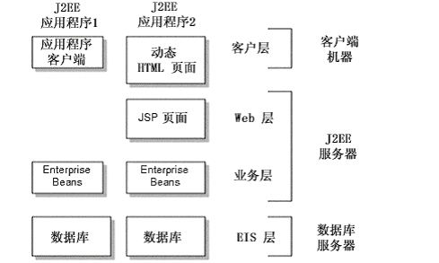
图2-1 J2EE系统架构

2.2 JFREECHART

2.2.1 JFreeChart简介
JFreeChart 项目简介JFreeChart是开放源代码站点SourceForge.net上的一个JAVA项目，它主要用来各种各样的图表，这些图表包括：饼图、柱状图(普 通柱状图以及堆栈柱状图)、线图、区域图、分布图、混合图、甘特图以及一些仪表盘等等。这些不同式样的图表基本上可以满足目前的要求。JFreeChart的功能流程图如图2-2所示。
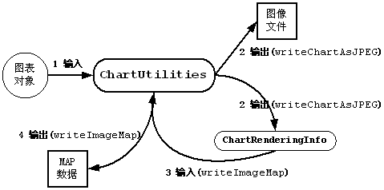
图2-2 JFreeChart的功能流程图

2.2.2 JFreeChart功能
JFreeChart目前是最好的java图形解决方案，基本能够解决目前的图形方面的需求，JFreeChart中几个核心的对象类如表2-1所示。
表 2-1 JFreeChart核心对象类
类名 | 类的作用以及简单描述
JFreeChart | 图表对象，任何类型的图表的最终表现形式都是在该对象进行一些属性的定制。JFreeChart引擎本身提供了一个工厂类用于创建不同类型的图表对象。
XXXXXDataset | 数据集对象，用于提供显示图表所用的数据。根据不同类型的图表对应着很多类型的数据集对象类。
XXXXXPlot | 图表区域对象，基本上这个对象决定着什么样式的图表，创建该对象的时候需要Axis、Renderer以及数据集对象的支持。
XXXXXAxis | 用于处理图表的两个轴：纵轴和横轴。
XXXXXRenderer | 负责如何显示一个图表对象。
XXXXXURLGenerator | 用于生成Web图表中每个项目的鼠标点击链接。
XXXXXToolTipGenerator | 用于生成图像的帮助提示，不同类型图表对应不同类型提示类。

2.3 开发环境的搭建
  - 下载并安装JDK（http://www.sun.com）。
  - 下载并安装MyEclipse8.0（http://www.myeclipseide.com/）。
  - 下载并安装Tomcat5.5（http://tomcat.apache.org）。
  - 下载jfreeChart0.9（http://www.jfree.org）。
第三章 需求分析

3.1 对功能的规定
该系统为判别信息系统绘图子系统，它可以为其他系统提供绘图支持。该系统的数据来源来自EXCEL，。绘图种类包括折线图，柱状图，，用户的基本操作：
- 选择工作表（选择excel）。
- 上传数据。
- 需要绘制的数据选择。
- 选择绘图方式。
- 选择绘图的详细信息。
- 绘图。
- 保存图片。
系统的User Case如图4-1所示。
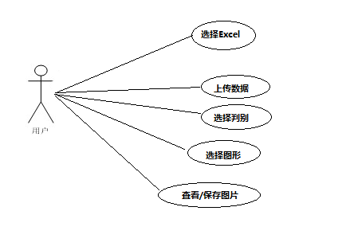
图 4-1 系统用例图

3.2 用例描述
选择数据来源用例描述如表3-1所示。
表 3-1 选择数据来源用例描述
引言 | 用户要进行绘图必须要先确定数据的来源。
主事件流 | 用户进入数据源选择页面时，用例开始。用户通过点击“Excel”按钮该用例结束。
异常事件流 | 用户可以在任何时候关闭浏览器，该用例结束。

选择Excel表用例描述如表3-2所示。
表 3-2 选择Excel表用例描述
引言 | 确定数据来源为Excel后需要确定选择Excel的某个工作表进行操作。
主事件流 | 当用户选择数据来源时点击“Excel”按钮时，用例开始。用户通过点击“浏览”按钮，然后选择需要进行绘制的Excel文件。选择完Excel文件之后选择Excel中需要使用的工作表，点击“提交”按钮，用例结束。
异常事件流1 | 用户可以在任何时候按“后退”按钮返回到上一过程，该用例结束。
异常事件流2 | 用户按“浏览”按钮后，若选择的文件不是excel文件，不能够处理不展示任何信息，用例结束。

数据选择用例描述如表3-3所示。
表 3-3 数据选择用例描述
引言 | 用户可以对从excel文件中读取出来的数据再次进行挑选，作为下一步绘图的标准数据。
主事件流 | 用户进入数据选择页面时，开始用例。用户通过按键选择算法，用例结束。
异常事件流1 | 用户可以在任何时候按“后退”返回到上一过程，该用例结束。
异常事件流2 | 用户按“提交”按钮后，如果所有的选项都没有选中、列全没有选择、行全没有选择，则不会有足够的信息用于图片绘制，出现逻辑错误，跳转到错误信息显示页面，用例结束。

选择绘图方式用例描述如表3-4所示。
表3-4 选择绘图方式用例描述
引言 | 用户选择完绘图数据之后可以自主选择绘图方式，可以选择折线图，柱状图。
主事件流 | 用户进入选择绘图种类的界面时，开始用例。用户通过点击不同种类的绘图按钮选择绘图方式，用例结束。
异常事件流 | 用户可以在任何时候按“后退”返回到上一过程，该用例结束。

保存图片的用例描述如表3-5所示
表 3-5 保存图片的用例描述
引言 | 用户可以对绘制出来的折线图，柱状图的图片进行保存
主事件流 | 用户有机右键点击另存为，用例开始。用户选择保存路径，填写图片名称选择确定，待保存完毕后弹出保存成功提示，用例结束。
异常事件流 | 无

3.3 运行环境规定
客户端运行环境:
- 个人PC。
- IE浏览器。
服务器端运行环境:
- 服务器。
- 应用程序服务器：Apache Tomcat 5.5.1。
- JDK1.5。

第四章 概要设计

4.1 系统框架设计
该系统分为数据源获取、数据操作与封装、绘图三个模块，这样分成三个较为独立的模块并针对接口编程，有利于系统的解耦合，大大提高了系统的代码的重用性、可扩展性，可维护性和代码的可读性。数据源获取又分为从Excel文件获取。Excel文件获取数据源使用java poi框架动态操作，支持对Excel中文件对象、文件簿对象和单元格对象进行操作，可以在任何支持java的操作系统上动态读写Excel文件，准确地操作Excel文件中任意的单元格。装饰对象和真实对象有相同的接口。数据操作与封装模块使用到了MVC设计模式，提高重用性。
绘图模块使用到了设计模式中的简单工厂模式，工厂模式主要是为创建对象提供过渡接口，以便将创建对象的具体过程屏蔽隔离起来，达到提高灵活性的目的。在这边使用工厂模式可以简化对具体绘图方法的调用，使绘图模块架构更为清晰，进一步提高了代码的可读性。简单的系统架构图如图5-1所示。
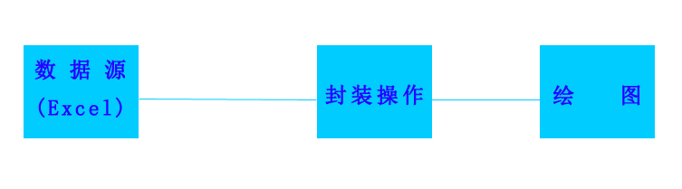
图 4-1 系统架构图

4.2 类-责任-协作模型
根据需求分析中的功能规定和用例描述，可以得到以下系统具体的类-责任-协作（Class-Responsibility-Collaborator，CRC）模型如图4-2到图4-3所示。

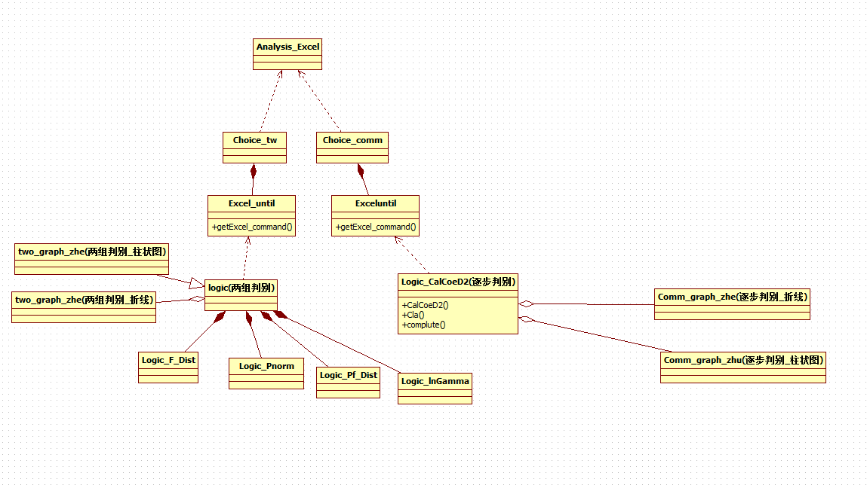
图 4-2 整体实现模型

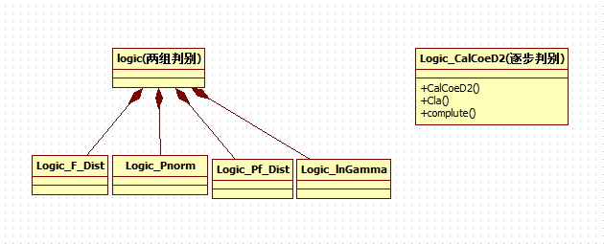
图 4-3 算法实现模型

4.3 对象-行为模型
用户系统提示进行操作。用户都是通过选择或输入数据，然后由HTTP连接类将请求发送到服务器，然后有相应的Action调用相应的逻辑方法，再由逻辑方法调用业务方法，经过处理之后将结果图片展示给用户，如果出现错误，将错误信息展示给用户。具体的对象-行为模型如图4-8所示。

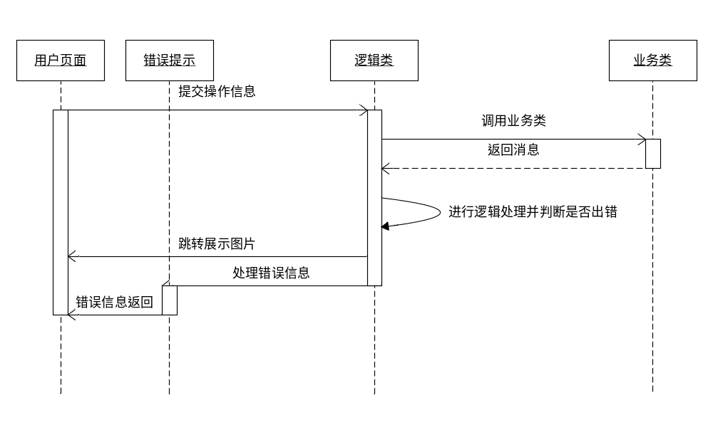图 4-4 对象-行为模型

4.4 系统状态变迁图
用户选择数据读取方式进行数据读取，数据经过处理，再根据用户的选择从原来的数据中得到需要的数据。具体的系统状态变迁图如图4-9所示。
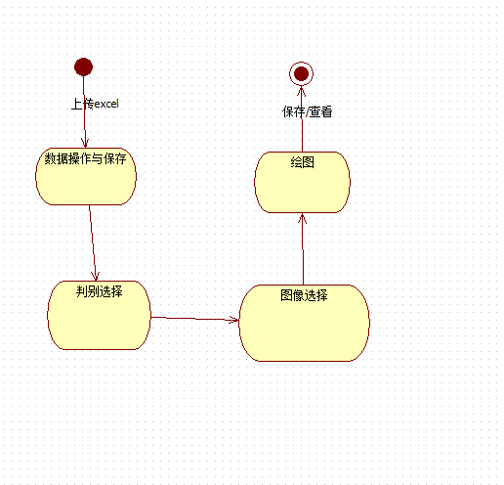
图4-5 系统状态变迁图

第五章 详细设计

5.1 系统体系结构设计

5.1.1 源码结构及系统架构
系统的源码结构如表5-1所示。
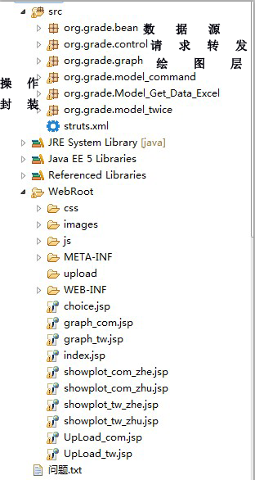
系统架构图如图 5-1所示。
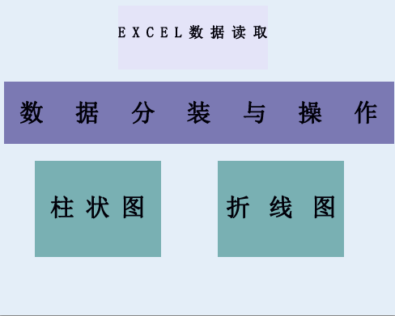
图 5-1 系统架构图

5.1.2 数据源获取模块的结构设计

5.1.2.1 从Excel文件获取数据
我使用POI开源框架读取Excel文件，对Excel文件进行操作时，它有文件对象，工作簿对象和单元格对象。POI中有Workbook，Sheet，Cell三个对象与之对应，通过这三个对象我们就可以简便地实现对Excel文件的读取工作。它的读取步骤是：
- 选择Excel文件。
- 选择工作簿。
- 选择Cell。
- 读取信息。
POI使用以下方法实现这四个步骤：
//通过Workbook的静态方法getWorkbook选取Excel文件
Workbook workbook = Workbook.getWorkbook(inputStream);
//通过Workbook的getSheet方法选择第一个工作簿（从0开始）
Sheet sheet = workbook.getSheet(0);
//通过Sheet方法的getCell方法选择位置为C2的单元格（两个参数都从0开始）
Cell cell=row.getCell(2);
//通过Cell的getContents方法把单元格中的信息以字符的形式读取出来
X1[i+1][j]=cell.getNumericCellValue();
系统实现Excel选择时，通过POI函数进行对数据封装到org.grade.bean特定类中。Excel_until中实现保存数据并交给算法处理的主要代码如下所示：
1:两组判别数据封装:
//得到A有几行或者B有几行 0行说明行删除
for (int i = 1; i <=2; i++) {
//先得到这一行
Row row=sheet.getRow(i);

//0列数据为空 2列数组为A 均不要
//得到列getcell
Cell cell=row.getCell(2);
//就是A列
if(i==1)
{int A_row=(int) cell.getNumericCellValue();
Get_Excel_twice.setA_row(A_row);}
else if(i==2)
{
int B_row=(int) cell.getNumericCellValue();

Get_Excel_twice.setB_row(B_row);
}

}
System.out.println("A="+Get_Excel_twice.getA_row());
System.out.println("B="+Get_Excel_twice.getB_row());

//存放数据A 问题:从0开始没有减
double[][] X1=new double[Get_Excel_twice.getA_row()+1][4];
for(int i=0;i<Get_Excel_twice.getA_row();i++)
{
//得到数据第一行
Row row=sheet.getRow(3+i);
//得到列
colunm_count=row.getPhysicalNumberOfCells();
System.out.println("column"+colunm_count);
//剔除列
for (int j = 1; j <colunm_count; j++) {
Cell cell=row.getCell(j);

//从第0 而算法是第一行，所以，要加
X1[i+1][j]=cell.getNumericCellValue();

}

}
Get_Excel_twice.setX1(X1);

//存放数据B
double[][] X2=new double[Get_Excel_twice.getB_row()+1][4];
for(int i=0;i<Get_Excel_twice.getB_row();i++)
{
//得到数据从a开始行
Row row=sheet.getRow(3+Get_Excel_twice.getA_row()+i);
//得到列
colunm_count=row.getPhysicalNumberOfCells();
//剔除列
for (int j = 1; j <colunm_count; j++) {
Cell cell=row.getCell(j);
//从第0 而算法是第一行，所以，要加
X2[i+1][j]=cell.getNumericCellValue();

}

}
Get_Excel_twice.setX2(X2);
//关闭
closestream();

2：逐步判别分装
try{
//定义输入区:
inputStream=new FileInputStream(f);
//创建excel分析

Workbook workbook = WorkbookFactory.create(inputStream);
//得到总N个excel int count=workbook.getNumberOfSheets();
//得到sheet
Sheet sheet=workbook.getSheetAt(0);

//得到行数
int row_count=sheet.getPhysicalNumberOfRows();

//设置行数
Get_Excel_command.setIntRow(row_count);
//创建设置的xy
double[][] xy=null;
//遍历 0行舍弃,无意义

//不能相等 相等超过数据
for (int i = 1; i <row_count; i++) {
//得到row
Row row=sheet.getRow(i);

//得到当前列个数
int colunm_count=row.getPhysicalNumberOfCells();

//只得到一次列数
//根据行数与列数创建数组
if(i==1){
Get_Excel_command.setIntCol(colunm_count);
xy=new double[Get_Excel_command.getIntRow()+1][Get_Excel_command.getIntCol()+1];
}

for (int j = 1; j <colunm_count; j++) {
//得到每一个函数
xy[i][j]=row.getCell(j).getNumericCellValue();

}

}
//设置值

Get_Excel_command.setXY(xy);

5.1.3数据操作与封装模块的结构设计
从数据源读取数据是封装好的对象，要经过数据选择才得到所需要绘制图片的数据。

5.1.4绘图模块的结构设计

绘图模块由使用JFREECHART实现。

5.1.4.1 使用JFREECHART实现
使用JFREECHART绘图需要导入jfreechart-0.9.21.jar、libjcommon-0.9.6.jar、 libgnujaxp.jar三个开发包到项目中。配置WEB-INF目录下的web.xml文件，配置信息如下：
<servlet>
<servlet-name>DisplayChart</servlet-name>
<servlet-class>org.jfree.chart.servlet.DisplayChart</servlet-class>
</servlet>
<servlet-mapping>
<servlet-name>DisplayChart</servlet-name>
<url-pattern>/servlet/DisplayChart</url-pattern>
</servlet-mapping>
折线图，柱状图，都是使用JFREECHART开发。以下是实现的核心代码。
折线图实现类LineChart3D，柱状图实现类BarChart3D，。他们实现方法类似，以LineChart3D为例，实现代码：
public JFreeChart show_column()
{

DefaultCategoryDataset categoryDataset=new DefaultCategoryDataset();
//第一值,第三个:分类
for (int i = 1; i <Get_Excel_command.getIntRow(); i++) {

System.out.println(Save_command.getNew_Sort()[i][3]);
categoryDataset.addValue(Save_command.getNew_Sort()[i][3], "判别", i+"行");

}
JFreeChart jFreeChart= ChartFactory.createLineChart3D("逐步判别", "分类:1-2-3", "数值", categoryDataset, PlotOrientation.VERTICAL, true, false, false);

return jFreeChart;

}
折线图、柱状图的实现样本如图6-1到图6-2所示。

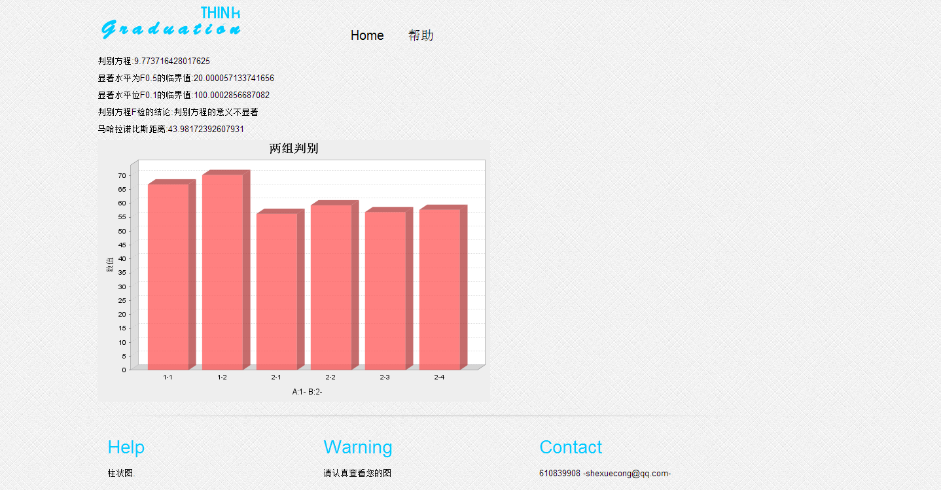
图 6-1 折线图
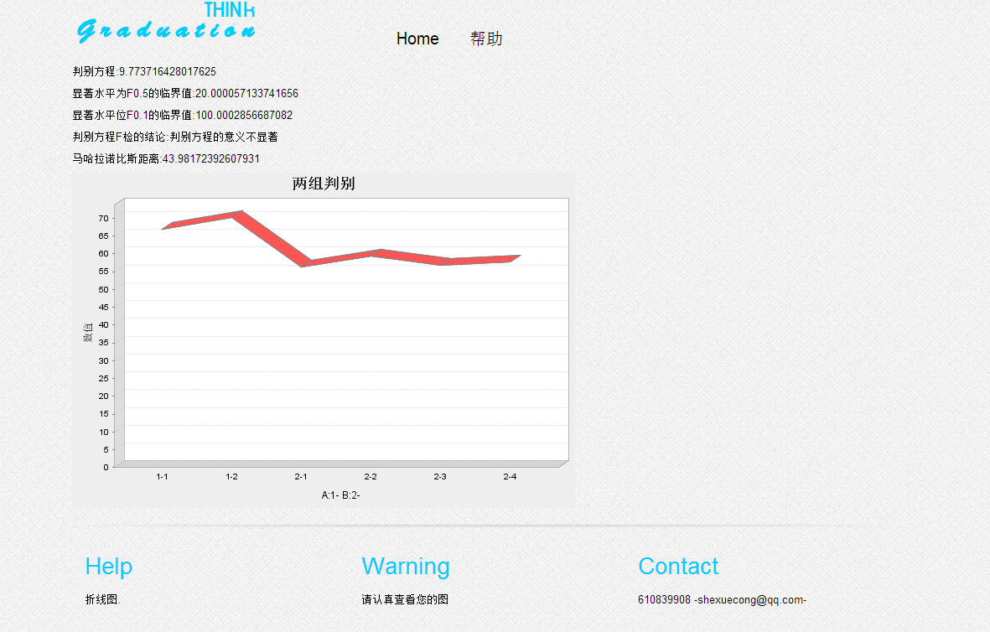
图 6-2 柱状图

结论
该系统设计基于J2EE，将系统分为三个相对独立的模块。从需求分析到设计，再到开发，让我更深刻地理解一个好的系统根基是需求分析，一个好的代码体系需要严密的设计和一丝不苟的精神。系统中使用到大量的java开源框架技术，如Struts2、JFreeChart、POI等，这些开源技术从学习到使用遇到了很多的问题，查阅了大量的材料，总结了大量失败的经验，从无到有，从迷茫到清晰，让整个系统成功地使用这些优秀的技术。
该系统设计的重点和难点是如何分析算法，并根据算法生成图。
本次设计的一个特点也是一个亮点就是创新技术的实现，通过使用Struts，框架提高了开发效率，因为，开发时间计算并没有加入错误判别与处理。
从总体上看，该系统实现了“判别系统绘图系统”的基本功能。而且这样的设计使得整个系统的可移植性、伸缩性、可维护性、可扩展性、可重用性和可管理性等性能有了很大的提升。

致谢语
我要特别感谢丁跃潮教授的悉心指导，丁老师是我专业上的启蒙老师，这次毕业设计丁老师多次询问进度，为我指点迷津，帮助我开拓思路，精心点拨、热忱鼓励。丁老师一丝不苟的作风，严谨求实的态度，踏踏实实的精神，不仅授我以文，而且教我做人，给以终生受益无穷之道。

参考文献
[1] Roger S.Pressma著， 梅宏译:《软件工程（原书第五版）》，北京：机械工业出版社，2002.9。
[2]王强，曹汉平，贾素玲，木林森著:《IT软件项目管理》，北京:清华大学出版社，2004.7。
[3] Martin Fowler 著， 樊东平，张路译:《分析模式-可复用的对象模型》，北京：机械工业出版社，2004．1。
[4]Thomas Kyte著，苏金国，王小振等译:《Oracle9i&10G编程艺术》，人民邮电出版社，2006.10。
[5] 施伯乐，丁宝康，汪卫著:《数据库系统教程》，北京：高等教育出版社，2003.8。
[6] 钟京馗，唐桓著:《精通java Web动态图表编程》，北京:电子工业出版社，2005.9。
[7] 刘晓华，张健，周慧贞著:《JSP应用开发详解（第三版）》，电子工业出版社，2007.1。
[8] 张宏展，蔡宗琰，吴欣著:《实战J2EE与WebLogic Server应用开发》，北京:电子工业出版社，2004.3。
[9] Bruce Eckel著， 陈昊鹏，饶若楠等译:《java编程思想》，北京:机械工业出版社，2005.5。
[10]Craig Larman著，李洋等译:《UML和模式应用》，北京:机械工业出版社，2006.5。
[11] 丁跃潮主编:《Web编程技术-JSP XML JAVAEE》，科学出版社，2008。
[12] 葛蒙，程显峰著:《JavaScript实践与提高》，中国电力出版社，2002.6。

